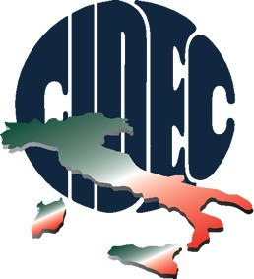

COMUNICATO STAMPA

LA CIDEC ELEGGE IL NUOVO PRESIDENTE: L’8 E 9 OTTOBRE CONGRESSO NAZIONALE A TREVISO

Si celebrerà a Treviso, sabato 8 e domenica 9 ottobre, presso il Bhr Treviso Hotel (S.R. 53 Postumia Castellana n.2 - 31055 Quinto di Treviso) il XIII Congresso Nazionale della CIDEC, la Confederazione Italiana degli Esercenti Commercianti.
È la prima volta che viene scelta una città veneta per fare da cornice alla massima Assise Nazionale della Confederazione che opera da oltre trent’anni a tutela delle PMI italiane. Saranno numerose le personalità politiche che porteranno il saluto agli oltre 150 delegati che giungeranno da ogni parte d’Italia. Nel pomeriggio di sabato 8 ottobre (ore 18.30) saranno eletti i nuovi vertici nazionali che guideranno la Confederazione per i prossimi cinque anni. È prevista anche la partecipazione del Governatore della Regione Veneto, Luca Zaia.
Nella giornata di domenica 9 ottobre, a partire dalle ore 10.30, spazio al Convegno “Commercio, turismo, artigianato, piccole e medie imprese: quale futuro per l’Italia?”. A seguire si terrà l’elezione dei componenti degli Organi Confederali.
La Cidec si ritrova a Treviso per dare inizio a una due giorni di lavori in cui i Delegati avranno modo di sviluppare – grazie anche ai contributi di autorevoli relatori – un dibattito ricco di riflessioni, di spunti e di approfondimenti sui temi del cambiamento, della politica, del lavoro e delle imprese. Il congresso sarà utile, insomma, per riflettere sulle problematiche che oggi attanagliano il Paese e per ricercare soluzioni condivise da sottoporre alla politica.

